Metodologia da Disciplina de Análise de Requisitos

Versão 01.00

Histórico de Versões

Data | Versão | Descrição | Autor
27/12/2010 | 01.00 | Criação do artefato | Sílvio Lima
11/02/2011 | 01.01 | Ajuste no artefato | Sílvio Lima

Sumário

1. INTRODUÇÃO 4
2. PAPÉIS E RESPONSABILIDADES 4
2.1 Analista de Requisitos 4
3. FLUXO DE TRABALHO 5
4. ATIVIDADES 6
4.1 Estudo de Viabilidade 6
4.2 Elicitação e Análise de Requisitos 6
4.3 Especificação de Requisitos 7
4.4 Validação, Negociação e Documentação de Requisitos 8
4.5 Gerência de Mudança 8
5. ARTEFATOS PRODUZIDOS 9
5.1 SRS (Software Requirements Specification ) 9
5.2 Documento de Casos de Uso 9

INTRODUÇÃO
A disciplina de Análise de Requisitos está relacionada com a identificação de metas a serem atingidas pelo Sistema a ser desenvolvido. Em primeiro lugar deve ser feito um estudo de viabilidade do sistema, ou seja, um estudo que indica se o esforço em desenvolver o sistema é viável (se vale a pena). Analisa a operacionalização de tais metas em serviços e restrições que possam existir. È uma área ampla e multidisciplinar onde aspectos sociais, humanos e organizacionais são importantes requisitos.

Alguns aspectos devem ser considerados:
- Um Estudo de Viabilidade deve ser considerado antes de inicar o trabalho ;
- Sempre deve ser perguntado se existe uma outra alternativa ;
- Os requisitos precisam ser divididos e agrupados para melhor entendimento ;
- Definir da melhor forma possível o domínio da aplicação (escopo) bem como suas restrições ;
- Envolver os usuários finais, gerentes, pessoal da manutenção, especialistas de domínio na descoberta dos requisitos (definição de stakeholders) ;
Em outras palavras, o foco da disciplina de Análise de Requisitos é a criação de documentos (artefatos) que serão utilizados para validar as funcionalidades do sistema a ser desenvolvido, bem como serem utilizados pela área técnica para a definição das futuras atividades na implementação do sistema.

PAPÉIS E RESPONSABILIDADES

Analista de Requisitos
É o responsável por atividades como capturar as regras de negócio, os requisitos de sistema, extrair, validar e manter o Modelo de análise e projeto(MAP) do sistema.

É de sua responsabilidade:
- Efetuar o levantamento de informações, junto ao cliente, e demais interessados, para geração dos produtos de levantamento de requisitos;
- Elaborar os documentos do projeto sob sua responsabilidade, conforme os prazos estabelecidos e em conformidade com a metodologia estabelecida;
- Validar junto ao gerente de projeto todos os documentos de requisitos gerados sob sua responsabilidade;

FLUXO DE TRABALHO

O fluxo de atividades desta disciplina é constituído de cinco atividades principais. No diagrama abaixo mostramos quatro delas encadeadas.

A atividade de Gerência de Mudanças não consta no Diagrama abaixo :

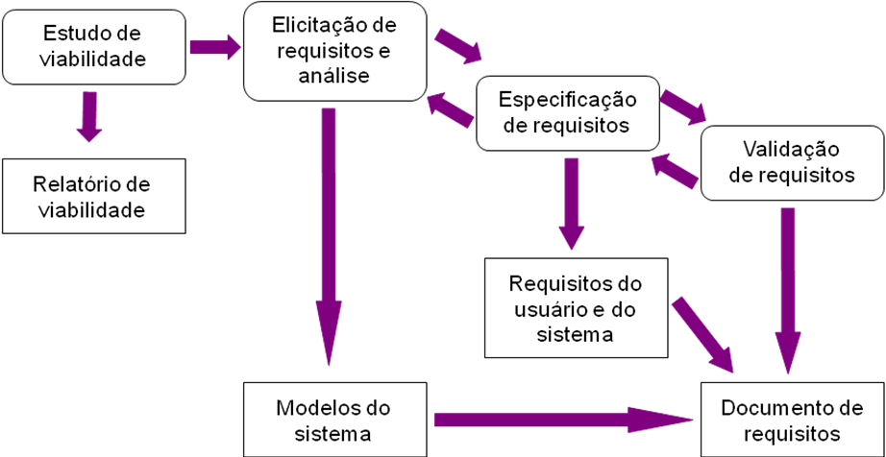

Figura 1 - Fluxo de Atividades da metodologia de Análise de Requisitos


ATIVIDADES

Estudo de Viabilidade
Esta atividade tem por objetivo fazer um estudo que vai indicar se o esforço em desenvolver a idéia vale a pena. Deve ser utilizada para uma tomada de decisão como também sugerir possíveis alternativas de solução. criar um esboço da arquitetura do sistema, definindo: um conjunto inicial de elementos que serão usados na base da análise, um conjunto de mecanismos de análise e como as camadas serão organizadas no sistema.
Em resumo deve responder se o produto final irá ou não beneficiar os usuários interessados.

 | Obrigatório | Opcional
ENTRADAS: | - Documento de visão  - Informações levantadas através de reuniões e apresentações.
SAÍDAS: | - Documento de Estudo de Viabilidade

Elicitação e Análise de Requisitos

O foco dessa atividade é a descoberta dos requisitos do sistema. Envolve pessoal objetivando descobrir o domínio do sistema, serviços que devem ser fornecidos bem como restrições. Nesta atividade estão envolvidos usuários finais, gerentes, pessoal envolvido na manutenção, especialistas no domínio, etc. (Stakeholders).

Nesta atividade utilizamos várias ferramentas para a descoberta e análise de requisitos, tais como :

- Entrevistas
- Questionários
- Casos de Uso
- Jogo de Funções
- Brainstorming
- Workshop de Requisitos

 | Obrigatório | Opcional
ENTRADAS: | - Documento de visão  - Informações levantadas através de reuniões e apresentações.
SAÍDAS: | - Documento SRS (Parcial)

Especificação de Requisitos

Nesta atividade fazemos a separação dos requisitos por visão conforme descrito abaixo :

- Requisitos do Usuário
Declarações em linguagem natural com diagramas de serviços que o sistema deve oferecer e suas restrições operacionais. Escrito para os clientes ;

- Requisitos do Sistema
Documento estruturado com descrições detalhadas sobre os serviços do sistema. Contrato entre cliente e fornecedor.

Os requisitos também são separados por tipo conforme descrito abaixo :

- Requisitos Funcionais
Descreve funcionalidade e serviços do sistema ;

- Requisitos Não-Funcionais
Definem propriedades e restrições do sistema (tempo, espaço, etc). Requisitos de processo também podem especificar o uso de determinadas linguagens de programação, método de desenvolvimento. Requisitos não-funcionais podem ser mais críticos que requisitos funcionais. Não satisfaz, sistema inútil. Devido à sua própria definição, requisitos não-funcionais são esperados mensuráveis

- Requisitos de Domínio
Derivados do domínio da aplicação e descrevem características do sistema e qualidades que refletem o domínio. Podem ser requisitos funcionais novos, restrições sobre requisitos existentes ou computações específicas. Se requisitos de domínio não forem satisfeitos, o sistema pode tornar-se impraticável.

 | Obrigatório | Opcional
ENTRADAS: | - Documento de visão  - Informações levantadas através de reuniões e apresentações.  - Documento SRS (Elicitação)
SAÍDAS: | - Documento SRS (Parcial)

Validação, Negociação e Documentação de Requisitos

Nessa atividade devemos demonstrar que os requisitos definem o sistema que o cliente realmente deseja. Conflitos devem surgir afinal :

- Stakeholders em geral não sabem o que querem ;
- Stakeholders expressam requisitos em sua terminologia ;
- Stakeholders diferentes podem gerar requisitos conflitantes.

Nesta atividade também precisamos validar os requisitos utilizando todas ou pelo uma das técnicas abaixo :

- Revisões de Requisitos
Análise manual sistemática dos requisitos
- Prototipação
Uso de modelo executável do sistema para avaliar requisitos
- Geração de Casos de Teste
Desenvolver testes específicos para os requisitos para avaliá-los
- Análise de Consistência Automática
Avaliar uma especificação dos requisitos

 | Obrigatório | Opcional
ENTRADAS: | - Documento de visão  - Informações levantadas através de reuniões e apresentações.  - Documento SRS (Especificação)
SAÍDAS: | - Documento SRS  - Documento de Casos e Uso

Gerência de Mudança

Esta atividade tem como objetivo controlar as mudanças dos requisitos durante o processo da engenharia de requisitos e do desenvolvimento do sistema.
Requisitos são inevitavelmente incompletos e inconsistentes. Requisitos novos surgem durante o processo de acordo com mudanças nas necessidades do negócio e um entendimento melhor do sistema é desenvolvido. Diferentes pontos de vista têm diferentes requisitos e esses geralmente são contraditórios.

ARTEFATOS PRODUZIDOS

SRS (Software Requirements Specification )
Documento conhecido como “Declaração Oficial de Requisitos do Sistema”, este documento contém uma combinação dos requisitos di utilizador (usuário) e do sistema e tem diferentes utilidades para diferentes pessoas.

• Clientes: confirmar a completude dos requisitos e propor alterações.
• Gestores: orçamentar o sistema e planejar o processo de desenvolvimento.
• Engenheiros: compreender o sistema a desenvolver.
• Engenheiros (testes): desenvolver testes para validar o cumprimento dos requisitos.
• Engenheiros (manutenção): compreender o sistema e a ligação entre as suas partes.

Documento de Casos de Uso
Relação de todos os Casos de Uso do Sistema a ser desenvolvido com uma breve descrição.

